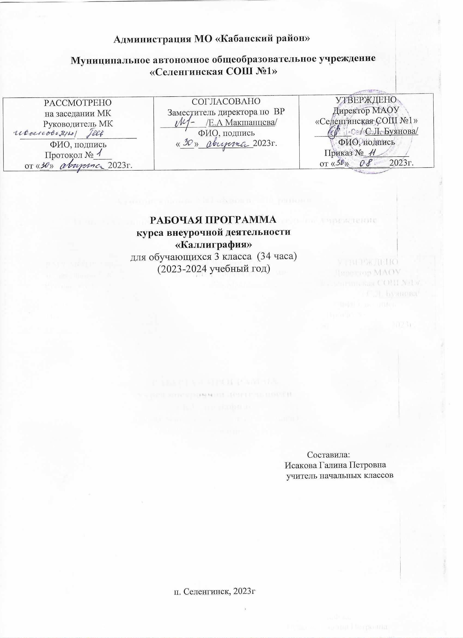

**Пояснительная записка**

Программа внеурочной деятельности «Каллиграфия» разработана в соответствии с требованиями Федерального государственного образовательного стандарта начального общего образования (утверждён Приказом Министерства просвещения Российской Федерации №  286 от 31 мая 2021 г.)

**Актуальность программы.** Каллиграфия - это искусство красивого письма. Оно с новой силой входит в моду, так как сейчас очень мало пишут от руки. Каллиграфия — это творчество, она подразумевает создание индивидуального стиля письма, придания знакам эмоциональности. Ведь задача каллиграфа не просто оформить текст с эстетической точки зрения, но и правильно расставить акценты и сделать его запоминающимся и ассоциативным.

Цифровизация мира и тотальный переход в онлайн практически исключили возможность делать что-то от руки и тем более писать. Один из самых древних видов искусств, каллиграфия практически утратила свою значимость и в основном используется с точки зрения художественного оформления. Систематическое использование методов и приемов обучению каллиграфии способствует совершенствованию и формированию общеучебных навыков младших школьников, которые необходимы им на протяжении всей учебной деятельности и изучения русского языка и других школьных дисциплин. В соответствии с целью обучения усиливается практическая направленность курса. В программе представлена основная терминология. Теоретическую основу обучения каллиграфии составляют

понятия: каллиграфия, положение корпуса, положение пера в руке, положение

тетради, простые и сложные элементы букв. Основу практической работы составляют упражнения, в которых отрабатываются свободные писательные движения с участием или без участия плечевого сустава, предплечья, кисти руки, пальцев. В настоящее время наука подтверждает, что развитие деятельности мелкой моторики рук неразрывно связано с развитием психических, когнитивных и умственных особенностей личности.

**Педагогическая целесообразность** заключается в воспитании и развитии памяти, мышления и воображения ребенка. Программа способствует вовлечению обучающихся в учебно-тренировочный процесс, что в свою очередь, формирует позитивную психологию общения и коллективного взаимодействия, способствует повышению самооценки. Обучение ведётся с учетом возрастных особенностей и закономерностей развития.

**Отличительная особенность.** Программа модифицированная, ориентирована на создание условий для развития творческих способностей и интеллектуальных навыков, обучающихся в системе дополнительного образования. Процесс овладения

навыком письма имеет многокомпонентную психофизиологическую структур: включает зрительный и звуковой анализ, артикуляцию, формирование и сохранение зрительно-двигательного образа, каждого графического элемента, а также сложнейшие механизмы координации и регуляции движений. Чисто техническое выполнение самого процесса письма осложняется тем, что у детей 6-7 лет слабо развиты мелкие мышцы кисти, не закончено окостенение костей запястья и фаланг пальцев, несовершенна нервная регуляция движения, недостаточно развиты механизмы программирования сложно координированных двигательных действий, низка выносливость к статическим нагрузкам.

**Цель программы**: формировать у младших школьников навык красивого, аккуратногописьма посредством выполнения практических заданий, повышать скорость письма.

**Задачи**

***образовательные:***

* формировать навык красивого, аккуратного письма;
* повышать скорость письма;
* знакомить с правилами гигиены письма (посадка, положение тетради, освещение, владение инструментами);
* учить ориентироваться на страницах прописей, тетрадей;
* знакомить с каллиграфическим написанием букв, буквосочетаний, письмом слогов, слов, предложений, учить неразрывному письму.
* учить соблюдать на всей странице одинаковый наклон;
* исправлять недостатки письма у отдельных учащихся;

***развивающие:***

* развивать мелкую моторику рук, речь, память;

***воспитательные:***

* воспитывать дисциплину, самоконтроль, умение работать сосредоточенно.

**Адресат программы:** дополнительная общеобразовательная общеразвивающая программа по каллиграфии адресована обучающимся 8-9 лет.

**Количество учащихся**  – 21человек.

**Программа рассчитана** на 1 год обучения -34 часа

**Формы и режим занятий:**занятия проходят в форме уроков один раз в неделю по 40 минут. Состоят из теоретической и практической частей, поэтому в программе используются разнообразные **формы организации обучения:**по количеству обучащихся:индивидуальная, групповая; по особенностям коммуникативного взаимодействия: практикум, беседа, творческие работы, конкурс, выставки.

**Содержание программы**

*История письменности на Руси (11 ч)*

Привет Анфиму. Берестяная грамота и точило. Письмо на бересте. Пергамент и тростниковая палочка. Как писали гусиными перьями. Заточка и письмо. Металлические перья. Как появилась письменность на Руси. Кирилл и Мефодий. Русская вязь. Где мы с ней встречаемся. Рукописные книги Древней Руси. Древнерусский шрифт — устав. Буквица заглавная. Розетка как элемент оформления древнерусских книг.

*Написание художественных соединений (23ч )*

Написание художественных соединений ол, ом, оя, об, од, оф. Написание художественных соединений ок, он, оп, ог, ож, оз, ос. Написание художественных соединений ое, ой, оц, ош, ощ.

Написание художественных соединений аг, аж, аз, аб, ад, ав, ае. Написание художественных соединений ие, ий, иц, ищ. Безотрывное написание художественных соединений ел, ем, ег, еж, ез. Рациональные способы соединений в словах. Написание художественных соединений яб, яр, яв, ят. Письмо трудных художественных соединений юз, юг, юж, ют, юн.

Безотрывное написание художественных соединений ль, мь, ья, ье. Написание художественных соединений Оо, Сс, Ээ.

*Творческая работа.*

**Планируемые результаты**

***Личностные результаты:***

* *осознавать* роль языка и речи в жизни людей;
* *эмоционально «проживать»* текст, выражать свои эмоции;
* *понимать* эмоции других людей, сочувствовать, сопереживать;
* *обращать внимание* на особенности устных и письменных высказываний других людей (интонацию, темп, тон речи; выбор слов и знаков препинания: точка или многоточие, точка или восклицательный знак).

***Метапредметные результаты:***

***Регулятивные:***

* *определять и формулировать* цель деятельности с помощью учителя;
* учиться *высказывать* своё предположение (версию) на основе работы с материалом;
* учиться *работать* по предложенному учителем плану

***Познавательные:***

* *находить ответы* на вопросы в тексте, иллюстрациях;
* *делать выводы* в результате совместной работы класса и учителя;
* *преобразовывать* информацию из одной формы в другую: подробно *пересказывать* небольшие тексты.

***Коммуникативные:***

* *оформлять* свои мысли в устной и письменной форме (на уровне предложения или небольшого текста);
* *слушать* и *понимать* речь других; пользоваться приёмами слушания: фиксировать тему (заголовок), ключевые слова;
* *выразительно читать* и *пересказывать* текст;
* *договариваться* с одноклассниками совместно с учителем о правилах поведения и общения оценки и самооценки и следовать им;
* учиться *работать в паре, группе*; выполнять различные роли (лидера, исполнителя).

***Предметные результаты:***

**-**сохранять правильную посадку и положение рук при письме; правильно располагать тетрадь при письме; правильно держать ручку и карандаш;

- умение ориентироваться на листе тетради; соблюдать гигиенические навыки письма;

- умение создавать рисунки из геометрических фигур, по шаблону, выполнять различные способы штриховки;

- формирование умений определять высоту букв, отрабатывать форму букв, способы соединения букв;

- каллиграфические упражнения по предупреждению фонетико-графических, орфографических и речевых ошибок;

- умение списывать с готового образца, с рукописного и печатного текста;

- умение работать с разными видами текстов, находить характерные особенности научно-познавательных, учебных и художественных произведений;

- развитие орфографической зоркости учащихся;

- развитие художественно-творческих способностей, умение создавать собственный текст на основе художественного произведения.

**Календарно-тематическое планирование**

|  |  |  |  |  |  |  |
| --- | --- | --- | --- | --- | --- | --- |
| **№ занятия** | **Наименование темы** | **Кол-во часов** | | | **Формы организации занятий** | **Дата изучения** |
| **Всего** | **Теория** | **Практика** |
| **История письменности на Руси (11 ч)** | | | | | | |
| 1 | Привет Анфиму. Берестяная грамота и точило. Письмо на бересте. | 1 | 0,5 ч | 0,5 ч | урок открытия нового знания. |  |
| 2 | Пергамент и тростниковая палочка. | 1 | 0,5 ч | 0,5 ч | практическое занятие |  |
| 3 | Как писали гусиными перьями. | 1 | 0,5 ч | 0,5 ч | практическое занятие |  |
| 4 | Заточка и письмо | 1 | 0,5 ч | 0,5 ч | практическое занятие |  |
| 5 | Металлические перья. | 1 | 0,5 ч | 0,5 ч | практическое занятие |  |
| 6 | Как появилась письменность на Руси. Кирилл и Мефодий. | 1 | 0,5 ч | 0,5 ч | практическое занятие |  |
| 7 | Русская вязь. Где мы с ней встречаемся. | 1 | 0,5 ч | 0,5 ч | практическое занятие |  |
| 8 | Рукописные книги Древней Руси. | 1 | 0,5 ч | 0,5 ч | практическое занятие |  |
| 9 | Древнерусский шрифт — устав. | 1 | 0,5 ч | 0,5 ч | практическое занятие |  |
| 10 | Буквица заглавная. | 1 | 0,5 ч | 0,5 ч | практическое занятие |  |
| 11 | Розетка как элемент оформления древнерусских книг. | 1 | 0,5 ч | 0,5 ч | практическое занятие |  |
| **Написание художественных соединений (23ч)** | | | | | | |
| 12-13 | Написание художественных соединений ол,ом,оя,об,од,оф | 2 | 0,5 ч | 1,5 ч | практическое занятие |  |
| 14-15 | Написание художественных соединений ок,он,оп,ог,ож,оз,ос | 2 | 0,5 ч | 1,5 ч | практическое занятие |  |
| 16-17 | Написание художественных соединений ое,ой,оц,ош,ощ | 2 | 0,5 ч | 1,5 ч | практическое занятие |  |
| 18-19 | Написание художественных соединений аг,аж,аз,аб,ад,ав,ае | 2 | 0,5 ч | 1,5 ч | практическое занятие |  |
| 20-21 | Написание художественных соединений ие,ий,иц,ищ | 2 | 0,5 ч | 1,5 ч | практическое занятие |  |
| 22-23 | Безотрывное написание художественных соединений ел,ем,ег,еж,ез | 2 | 0,5 ч | 1,5 ч | практическое занятие |  |
| 24-25 | Рациональные способы соединений в словах | 2 | 0,5 ч | 1,5 ч | практическое занятие |  |
| 26-27 | Написание художественных соединений яб,яр,яв,ят | 2 | 0,5 ч | 1,5 ч | практическое занятие |  |
| 28-29 | Письмо трудных художественных соединений юз,юг,юж,ют,юн | 2 | 0,5 ч | 1,5 ч | практическое занятие |  |
| 30-31 | Безотрывное написание художественных соединений ль,мь,ья,ье | 2 | 0,5 ч | 1,5 ч | практическое занятие |  |
| 32-33 | Написание художественных соединений Оо,Сс,Ээ | 1 | 0,5 ч | 0,5 ч | практическое занятие |  |
| 34 | Творческая работа. |  |  | 1ч | практическое занятие |  |
|  | Итого | 34 | 16 | 18 |  |  |

***Материально-техническое обеспечение программы***

• Альбомы или листы для рисования

Тетради в косую линейку

• Линейки-трафареты

• Картинки-иллюстрации

• Доска

• Цветные мелки и карандаши

• Компьютер

• Мультимедийные презентации (буквы и их соединения)

**Формы аттестации**

-педагогическое наблюдение;

-педагогический анализ результатов, опросов, выполнения обучающимися

диагностических заданий, участия в мероприятиях (викторинах, соревнованиях), активности обучающихся на занятиях;

-педагогический мониторинг, включающий контрольные задания и тесты, диагностику личностного роста и продвижения, педагогические отзывы

**Оценочные материалы:**

Для отслеживания уровня усвоения программы проводятся три вида диагностических исследований – входная, текущая и итоговая диагностика, позволяющие отслеживать степень усвоения умений и навыков быстрого чтения, корректировать содержание и продолжительность тех или иных тем, модулей программы. Также учитывается промежуточная аттестация обучающихся.

*Входная* диагностика осуществляется при поступлении в объединение для формирования групп, исходя из уровня образовательных возможностей обучающихся. Входная диагностика проводится в момент первого пробного индивидуального занятия в виде тестового задания, анкетирования и беседы.

*Текущая* диагностика - оценка уровня и качества освоения тем Программы личностных качеств обучающихся. Проводится по итогам изучения каждой темы. В конце каждого занятия в «Дневнике успеха» обучающийся фиксирует свои результат. *Форма текущего контроля*: самоконтроль.

Критерии оценивания знаний, умений учащихся, которые позволяют определить уровень освоения учащимися программного материала.

Задачи формирования каллиграфического навыка *3 года обучения* заключается в том, чтобы учащийся мог:

1)Сформировать навыки работы двумя карандашами, ширококонечным пером и кистью;

2) развить мелкую моторику через освоение каллиграфической техники;

3) развить умение выражать свое эмоциональное отношение к произведениям

искусства через словесный и творческий художественный образ;

**2.6 Список литературы**

*Литература для учащихся:*

1. Богдеско И. Т., Каллиграфия. – Агат, 2015. С.176

2. Кузьменко Н. С., Бетенькова Н. М. Прописи «Хочу хорошо писать» в 4 ч. – 2017.

3. Примерные программы начального общего образования. Ч.1. – М.: Просвещение, 2018 (Стандарты второго поколения).

4. Жиренко О.Е. Тренажер по чистописанию, Москва, 2019.

5. Проненко Л. И., Каллиграфия для всех – М. «Книга», 2019. С.247

6. Р. Клеминсон– Каллиграфия: рукописные шрифты Запада и Востока – М.»Книга», 2016. С.235

*Литература для педагога*

1. Агаркова Н.Г. Письмо. Графический навык. Каллиграфический почерк. Программы общеобразовательных учреждений. Начальные классы (1-4). Часть1. – М.Просвещение, 2002

2. А. К. Гортов. Систематические русские прописи. М., 2016.

3. В. С. Гербач. Методическое руководство к обучению письму. СПб., 2015.

4. И. Е. Евсеев. Методика обучения чистописанию. М., 2018.

5. Ф. Греков. Методика обучения письму (чистописанию). М., 2017.

6. Д. А. Писаревский. Обучение письму. Методическое пособие для

учителей начальных школ, Учпедгиз, 2015.

**ПРИЛОЖЕНИЕ №1**

**Методика отслеживания предметных результатов**

**Примеры оценочных материалов**

**Задание 1. Обведи по пунктиру**

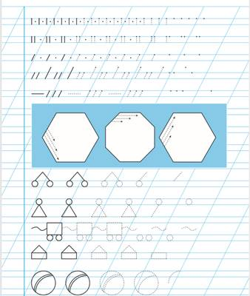

**Задание 2.**

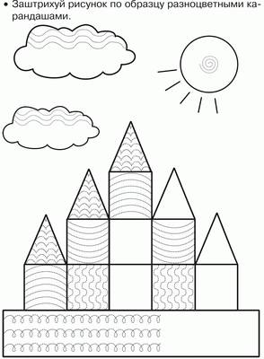

**Задание 3. Напиши правильно буквы, буквосочетания, слова:**

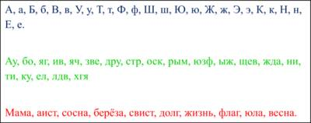

**Задание 4. Спиши текст каллиграфическим почерком.**

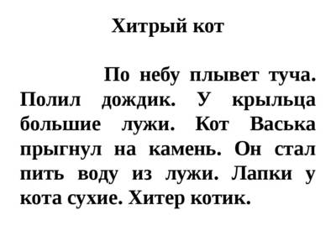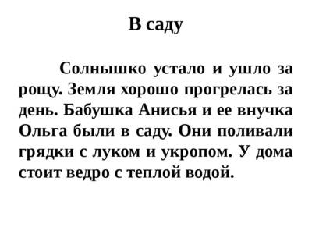

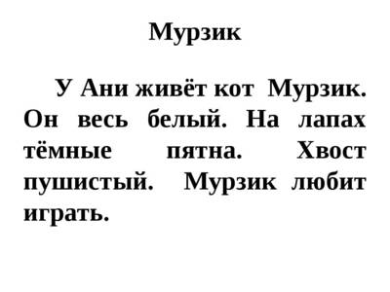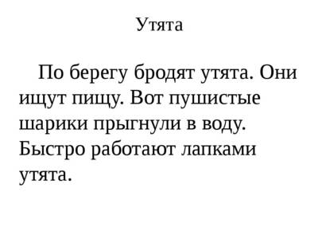

**Примечание.**

В приложении представлены образцы контрольных заданий, которые могут комбинироваться, или могут быть изменены на аналогичные в зависимости от возраста и индивидуальных особенностей учащихся. Количество предлагаемых ребёнку  заданий может варьироваться в зависимости от возраста и индивидуальных особенностей, но не менее 2.

**Методика оценивания.**

**Оценка «5»**ставится, если

* ребёнок применяет на практике правила гигиены письма с незначительными неточностями, быстро исправляет их по замечанию педагога; допускает не более 2 ошибок или неточностей при выполнении 1 задания.

**Оценка «4»** ставится, если

* ребёнок применяет на практике правила гигиены письма с незначительными неточностями, исправляет их с помощью педагога; допускает 3 - 4 ошибки или неточности при выполнении 1 задания.

**Оценка «3» ставится**, если

* ребёнок затрудняется применять на практике правила гигиены письма; допускает от 5 до 7 ошибок при выполнении 1 задания.

**Оценка «2» ставится**, если

* ребёнок не применяет на практике правила гигиены письма; допускает более 7 ошибок при выполнении 1 задания.

**Методика отслеживания метапредметных и личностных результатов учащихся**

(на основе авторской методики Буйловой Л.Н., Клёновой Н.В.)

|  |  |  |  |  |  |  |  |
| --- | --- | --- | --- | --- | --- | --- | --- |
| **№ п/п** | **ФИО уч-ся** | **Результаты** | **Оцениваемые параметры** | **Критерии оценки** | **Степень выраженности оцениваемого критерия** | **Оценка** | **Методы диагностики** |
| 1 |  | **Метапредметные** | Мелкая моторика рук | Способность штриховать, раскрашивать, обводить, не выходя за границы. | Самостоятельно штрихует, раскрашивает, обводит, не выходя за границы, без затруднений | отлично | наблюдение |
| Самостоятельно штрихует, раскрашивает, обводит, немного выходя за границы | хорошо |
| Испытывает затруднения при выполнении заданий на штриховку, раскрашивание, обведение, нуждается в помощи педагога | удовлетворительно |
| Речь | Чёткое произношение звуков, способность точно выражать свои мысли, задавать вопросы | Чётко произносит все звуки, способен точно выражать свои мысли, формулировать вопросы | отлично | наблюдение |
| Затрудняется в произношении 1 звука, способен точно выражать свои мысли, формулировать вопросы | хорошо |
| Затрудняется в произношении 2 и более звуков, не всегда точно выражает свои мысли, формулирует вопросы | удовлетворительно |
| Память | Способность запоминать правила написания букв и буквосочетаний | Способен запомнить 80-100 % материала на занятии | отлично | наблюдение |
| Способен запомнить 70-80 % материала на занятии | хорошо |
| Способен запомнить менее 70% материала на занятии | удовлетворительно |
| **Личностные** | Дисциплина | Способность контролировать поведение на занятии | Не нарушает правила поведения на занятии, служит примером для других уч-ся | отлично | наблюдение |
| Может нарушить правила поведения на занятии, но незамедлительно реагирует на замечание педагога | хорошо |
| Требуется постоянный контроль со стороны педагога | удовлетворительно |
| Самоконтроль | Умение самостоятельно контролировать выполнение заданий | Самостоятельно контролирует процесс выполнения заданий без помощи педагога | отлично | наблюдение |
| Самостоятельно контролирует процесс выполнения заданий, изредка прибегая к помощи педагога | хорошо |
| Выполняет задания только при помощи педагога | удовлетворительно |
| Терпение | Способность выдерживать нагрузку в течение определённого времени | Терпения хватает на всё занятие | отлично | наблюдение |
| Терпения хватает более, чем на половину занятия | хорошо |
| Терпения хватает менее, чем на половину занятия | удовлетворительно |

**Примечание.**Данные, согласно методических рекомендаций, вносятся в диагностическую карту (см. ниже)

**Диагностическая карта**

|  |  |  |  |  |  |  |  |  |  |  |  |  |  |
| --- | --- | --- | --- | --- | --- | --- | --- | --- | --- | --- | --- | --- | --- |
| **№ п/п** | **ФИО уч-ся** | **Оцениваемые параметры** | | | | | | | | | | | |
| **Метапредметные** | | | | | | **Личностные** | | | | | |
| **Мелкая моторика рук** | | **Речь** | | **Память** | | **Дисциплина** | | **Самоконтроль** | | **Терпение** | |
| **октябрь** | **май** | **октябрь** | **май** | **октябрь** | **май** | **октябрь** | **май** | **октябрь** | **май** | **октябрь** | **май** |
| 1 |  |  |  |  |  |  |  |  |  |  |  |  |  |

**Общие показатели по классу за октябрь (май)**

|  |  |  |  |  |  |  |  |  |  |  |  |  |  |  |  |  |  |
| --- | --- | --- | --- | --- | --- | --- | --- | --- | --- | --- | --- | --- | --- | --- | --- | --- | --- |
| **Оцениваемые параметры** | | | | | | | | | | | | | | | | | |
| **Метапредметные** | | | | | | | | | **Личностные** | | | | | | | | |
| **Мелкая моторика рук** | | | **Речь** | | | **Память** | | | **Дисциплина** | | | **Самоконтроль** | | | **Терпение** | | |
| **Отл.** | **Хор.** | **Удовл.** | **Отл.** | **Хор.** | **Удовл.** | **Отл.** | **Хор.** | **Удовл.** | **Отл.** | **Хор.** | **Удовл.** | **Отл.** | **Хор.** | **Удовл.** | **Отл.** | **Хор.** | **Удовл.** |
|  |  |  |  |  |  |  |  |  |  |  |  |  |  |  |  |  |  |

**Примечание.** В таблицу вносятся данные на основании подсчётов по диагностической карте за октябрь, май (отдельно), исходя из чего, делается вывод о качестве обучения.